Прохождение программы в 9 классе в период реализации обучения
с использованием дистанционных технологий (18-23.04.0.2020)
Дата | Предмет | Тема | Рекомендации, задание | Формат отчета | Сроки сдачи работы
18.05.2020 | Биология | Краткая история развития органического мира. | П.52, устно ответить на вопросы в конце параграфа.
23.05.2020 | Биология | Доказательства эволюции. Лабораторная работа №6 «Изучение палеонтологических доказательств эволюции». | Выполнить лабораторную работу. | Фото ответов в тетради на  WhatsApp  89676577485 или на электронную почту Natashapodgornova@yandex.ru | 23.05.20
23.05 Лабораторная работа №6 «Изучение палеонтологических доказательств эволюции».
Ход работы.
(Вам нужно все внимательно прочитать, списать, нарисовать и сделать вывод – (из текста выбрать, что относится к палеонтологическим доказательствам эволюции).
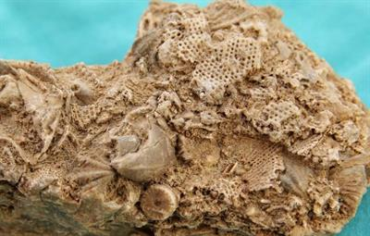
Ископаемые остатки раковин морских организмов
Ископаемые переходные формы — это вымершие организмы, сочетающие признаки более древних и более молодых групп.
Переходные формы позволяют установить родственные связи между современными и вымершими организмами. Наличие переходных форм доказывает историческое развитие живой природы и помогает в построении естественной системы растительного и животного мира.

Примеры:
- кистепёрые рыбы — стегоцефалы — земноводные;
- пресмыкающиеся — археоптерикс — птицы;
- пресмыкающиеся — звероящеры — млекопитающие;
- водоросли — псилофиты — споровые растения;
- папоротниковидные — семенные папоротники — голосеменные.
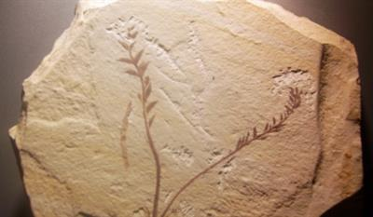
Отпечаток древнего растения
Установление филогенетических рядов доказывает существование эволюционного процесса и возможность происхождения одного вида от другого.
К палеонтологическим доказательствам эволюции относят:
- ископаемые остатки организмов вымерших видов;
- ископаемые переходные формы;
- филогенетические ряды современных видов.

Вывод:

